Муниципальное общеобразовательное учреждение

«КАРПОВО-НАДЕЖДИНСКАЯ ШКОЛА»

Амвросиевский район Донецкая Народная Республика

*Ученическое самоуправление****"Радужная Республика"***



*с. Карпово - Надеждинка 2017г.*

***"Радужной Республики"***

**ГЕРБ**



**ФЛАГ**



**ГИМН ШКОЛЫ**

слова Совета старшеклассников

Музыка Ю.Антонова

**Уж много лет , как наша школа**

**Стоит , красуясь средь села.**

**Красивей нет её в районе,**

**Всегда прославленой была.**

**Её девизом были знанья,**

**И достижений нам не счесть.**

**За годы все существованья**

**Условья для успеха есть.**



**Здесь мы науки постигаем**

**Поём , танцуем , мастерим,**

**А спорт мы просто обожаем,**

**С ним все невзгоды победим.**

**Тебя мы , школа , будем помнить.**

**И нет чудесней ничего,**

**Чем собираться ежедневно**

**Под крышей дома твоего.**

**ЭМБЛЕМА**



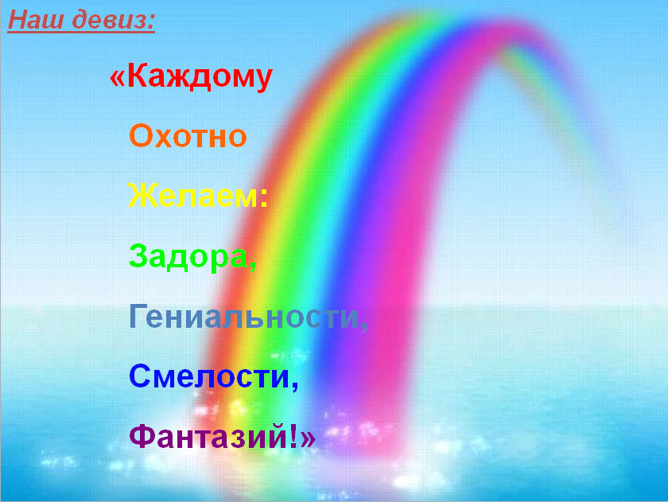

***Название и девиз городов «Радужной республики»***

**1 класс – ПОЧЕМУЧКИ**

Все нам интересно,

Многого не знаем.

Зовемся «Почемучки»,

В огромный мир шагаем.

**2-3 класс – ПЧЕЛКИ**

Пчелки – дружная семья,

Так зовемся мы не зря…

И в потехе, и в работе

Мы жужжим на доброй ноте!!!

**5 класс - ДРУЖБА**

Думать – коллективно,

Работать – оперативно,

Спорить – доказательно!

Для всех – обязательно!

**6 класс – РАДУГА**

Учиться, трудиться, покоя не знать,

К победе стремиться и побеждать!

**8 класс – МОЛОДЁЖЬ**

Мы молодёжь 21 века, всегда и везде мы добьёмся успеха!

**9 класс – МАКСИМУМ**

Максимум – силы,

Максимум – смеха,

Так мы быстрее добьемся успеха!

**2017 - 2018 УЧЕБНЫЙ ГОД**

**Состав органа ученического самоуправления**

**Президент школы – Губанова Татьяна**

**Ппемьер-министр-Балакирев Иван *"Радужная Республика"***

|  |  |  |  |
| --- | --- | --- | --- |
| **№** | **Министерство** | **Министр** | **Куратор** |
| 1. | Науки и образования | Омельченко Ксения | Прокопенко Л.В., классный руководитель 8 класса |
| 2. | Туризм и спорт | Белаш Виктория | Кравцова Т.И., учитель физической культуры |
| 3. | Милосердия | Омельченко Анна | Бардадым М.Т.,  классный руководитель 5 класса |
| 4. | Экология | Богданова Виктория | Балакирева Е.И., классный руководитель 6 класса |
| 5. | Культура и отдых | Уворвихвост Дарья | Пулич Л.В.,классный руководитель 9 класса |
| 6. | Информации | Севостьянова Юля | Пулич Л.В., классный руководитель 9 класса |
| 7. | Правопорядка | Кравцова Виктория | Ткаченко Н.Н.,классный руководитель 3 класса |



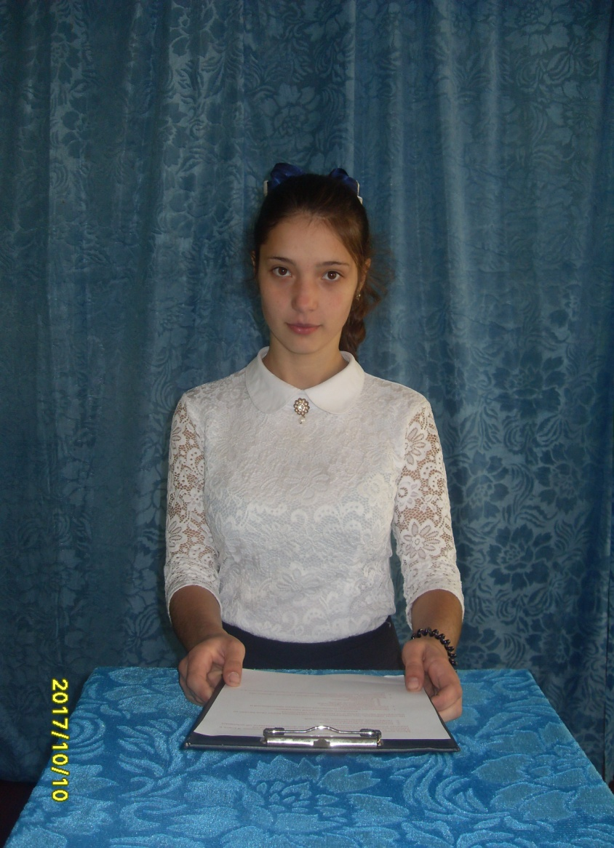

***Губанова Татьяна- Президент самоуправления   
"Радужная республика"***

Губанова Татьяна, ученица 9 класса МОУ «Карпово-Надеждинская школа». Активное участие принимает в жизни своего класса и школы в целом.

В октябре 2017/2018 учебного года стала кандидатом в президенты «РР». Затем уверенно победила в выборах 10 октября, набрав 13-ть голосов избирателей.   
 Татьяна общительна, любит современную музыку, всегда прекрасно выглядит, вежлива со взрослыми и сверстниками, ответственная, трудолюбивая, обладает лидерскими качествами, в людях ценит целеустремленность.



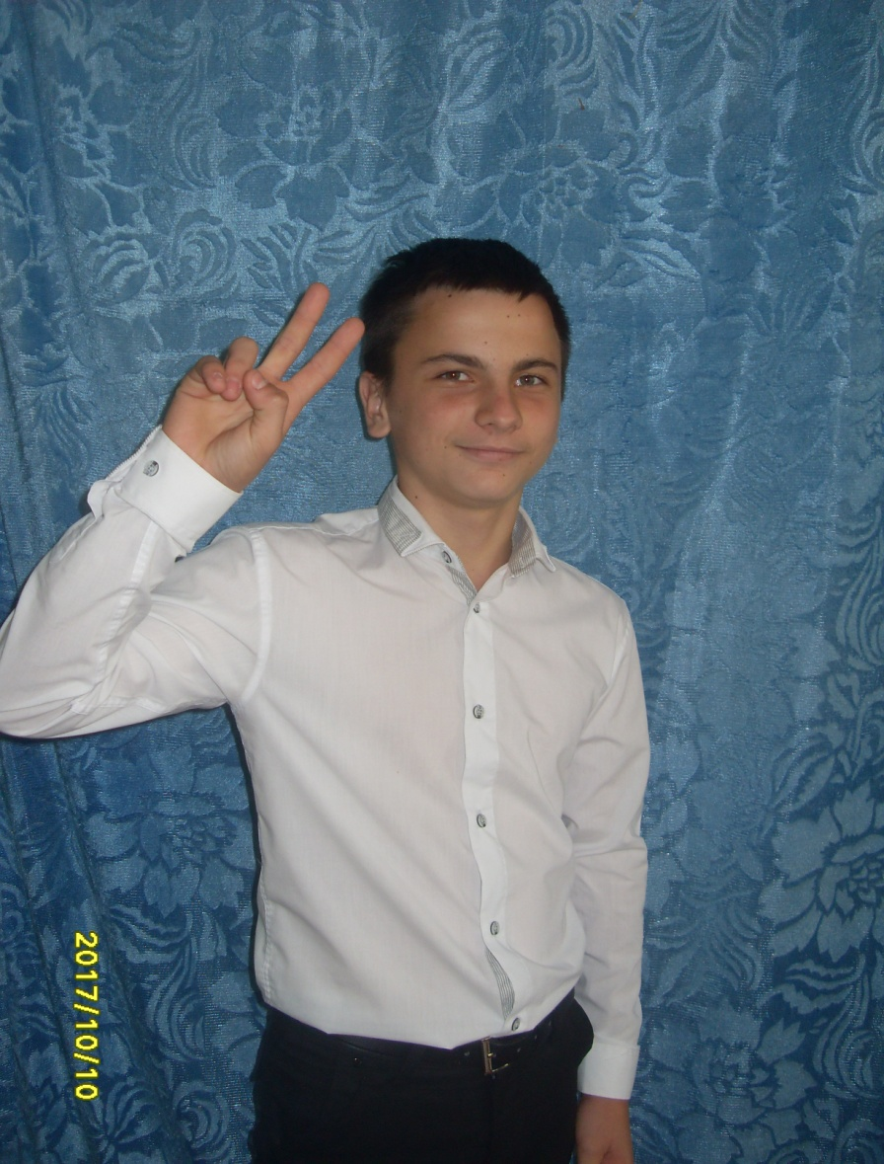 ***Балакирев Иван – Премьер – министр самоуправления  
"Радужная республика"***

 Иван находчивый, активный, жизнерадостный, ответственный, с энтузиазмом берется за выполнение поручений и обязательств. Учится в 9 классе МОУ «Карпово - Надеждинская школа».Увлекается футболом, шахматами.

В качестве кандидата принимал участие в выборах 10 октября 2017-2018 учебного года. Занял почетное II место, набрав на 5 голосов меньше. Во время общешкольной конференции его кандидатуру утвердили на пост Премьер -министра Президента.

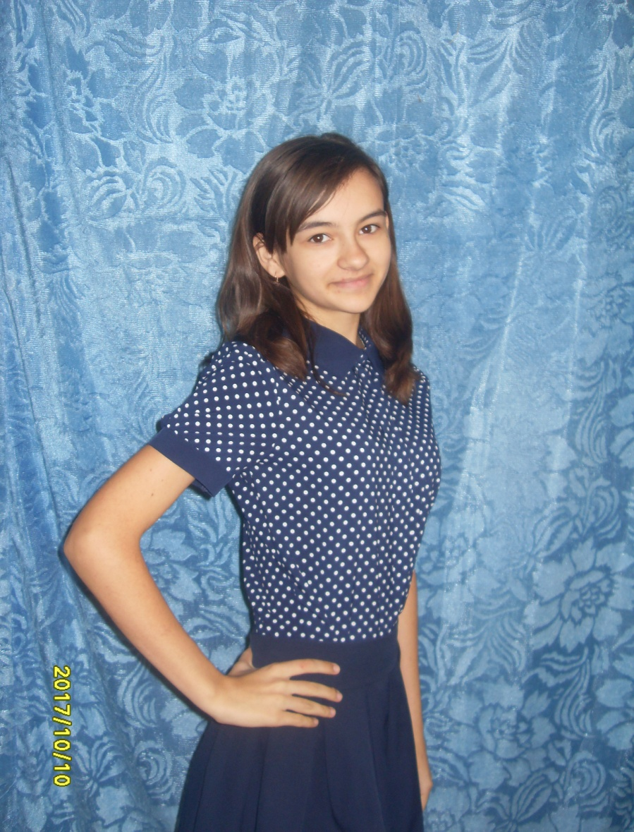

***Севостьянова Юлия – министр информации самоуправления  
"Радужная республика"***

 Юлия учится в 9 классе МОУ «Карпово - Надеждинская школа». Одна из активных учениц в классе. В 5- 7-ом классах она входила в состав отличников школы. Активно принимала участие в различных конкурсах и олимпиадах. Занимала призовые места в районных смотрах.

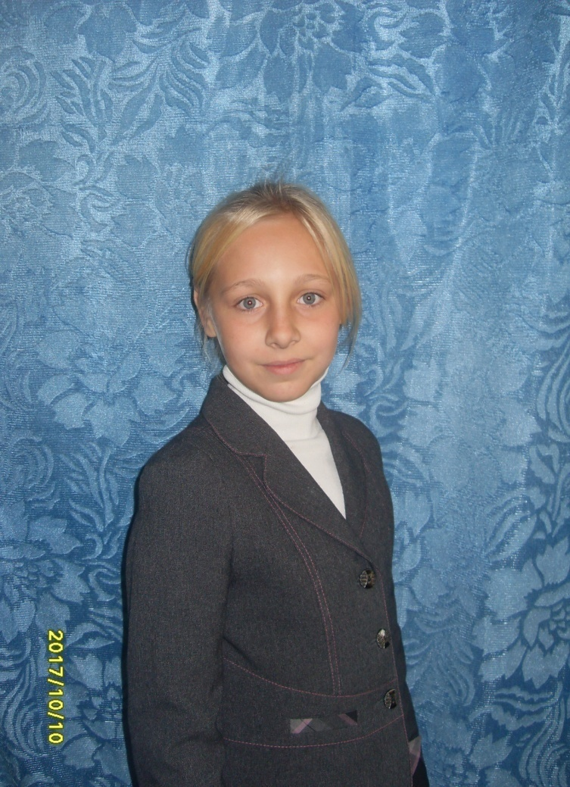

***Кравцова Виктория – министр правопорядка самоуправления  
"Радужная республика"***

  
 Вика учится в 5 классе МОУ «Карпово-Надеждинская школа". Общительная, спортивная, любознательная. Посещает школьный хореографический кружок, любит петь. Принимает активное участие в жизни своего класса. Харизматична,  имеет свою, особую точку зрения. На учёбу всегда приходит в школьной форме, чем подаёт хороший пример для всех учащихся.

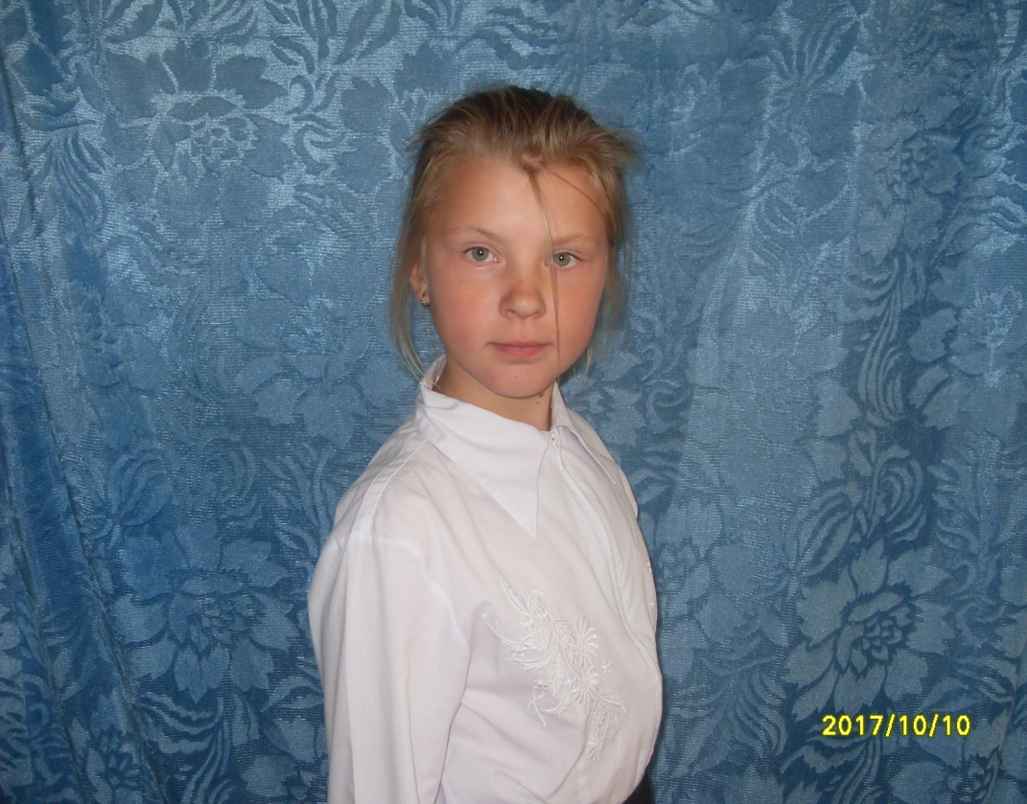

***Омельченко Аня – министр милосердия самоуправления  
"Радужная республика"***

Аня учится в 5 классе МОУ «Карпово - Надеждинская школа». Весёлая, ответственная, отзывчивая девочка. Увлекается книгами, танцует в школьном хореографическом кружке. В общении вежлива, любознательная. В людях ценит честность, справедливость, доброту.



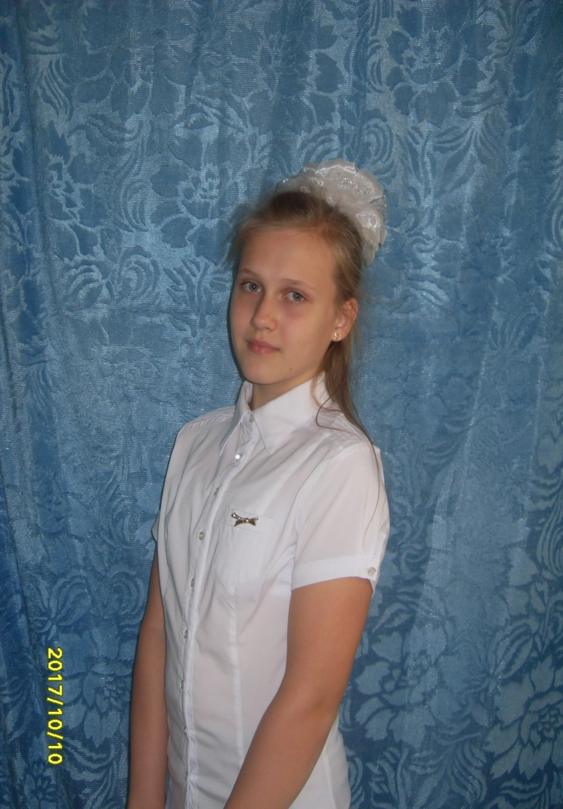

***Уворвихвост Дарья – министр культуры и отдыха самоуправления  
"Радужная республика"***

 Даша учится в 6 классе МОУ «Карпово-Надеждинская школа». Заняла почетное III место на выборах. Умна, вежлива, культурна. Входит в состав отличников школы. Ответственно относится к любым поручениям.

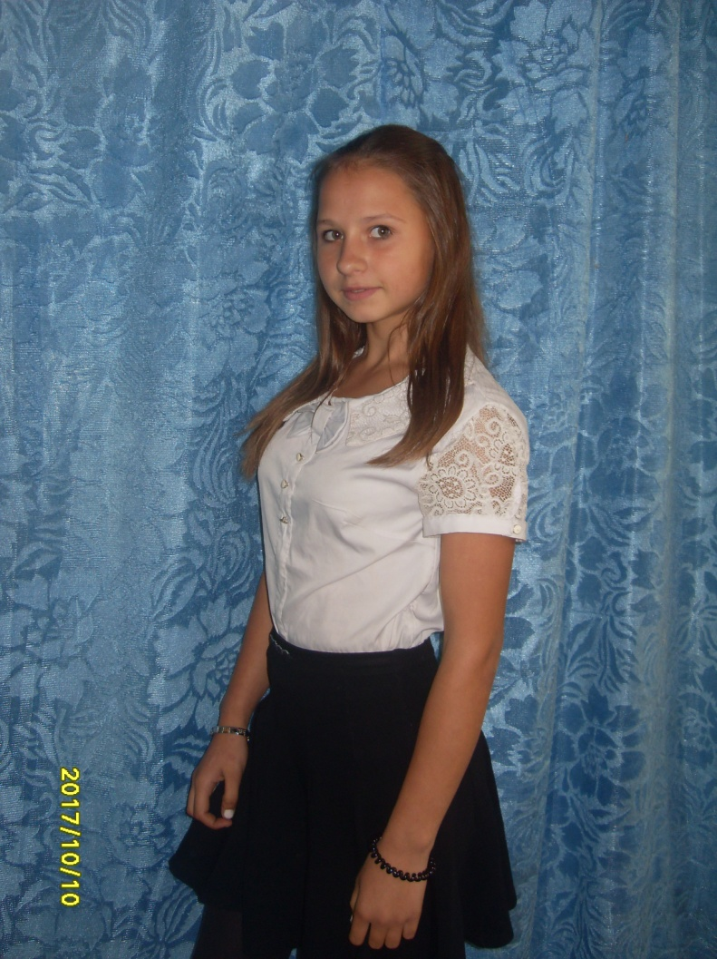

***Белаш Виктория– министр спорта и туризма самоуправления  
"Радужная республика"***

 Виктория учится в 8 классе МОУ «Карпово-Надеждинская школа». Очень весёлая, культурная, общительная. Занимается спортом, любит современную музыку. На должность министра спорта его утвердили путём голосования во время общешкольной конференции.

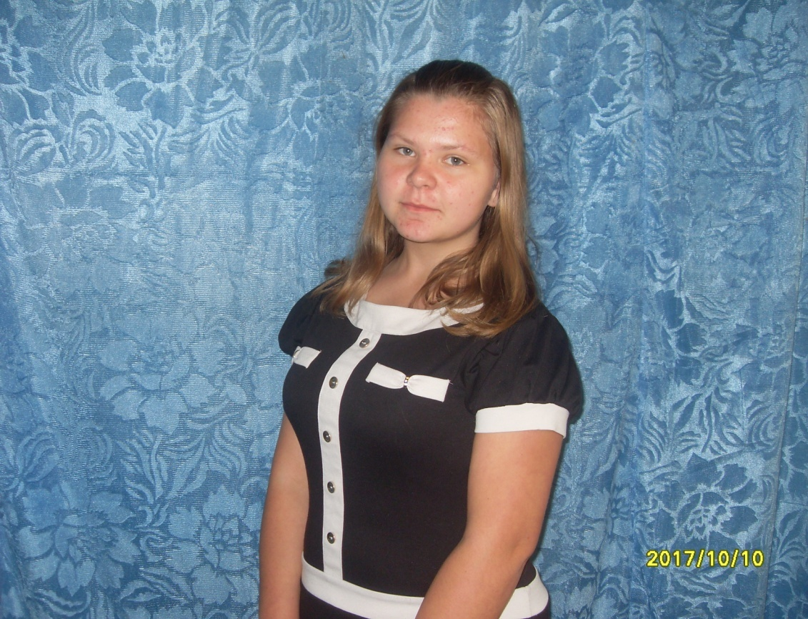

***Омельченко Ксения – министр науки и образования самоуправления  
"Радужная республика"***

Ксения учится в 8 классе МОУ «Карпово-Надеждинская школа». Весёлая, отзывчивая, уважительно относится к старшим, в общении со сверстниками пользуется авторитетом, в людях ценит искренность, вежливость и доброту.



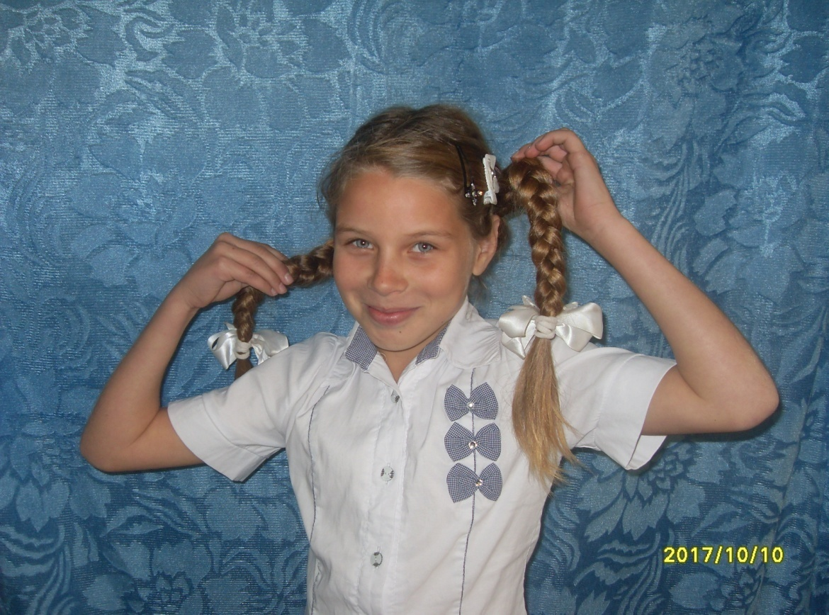

***Богданова Виктория – министр экологии самоуправления  
«Радужная республика»***

Виктория учится в 6 классе МОУ «Карпово-Надеждинская школа». Весёлая, отзывчивая, добрая девочка. Любит природу, обожает проводить время с семьей. Сейчас активно принимает участие в жизни класса и школы. В людях ценит отзывчивость, простоту и честность.



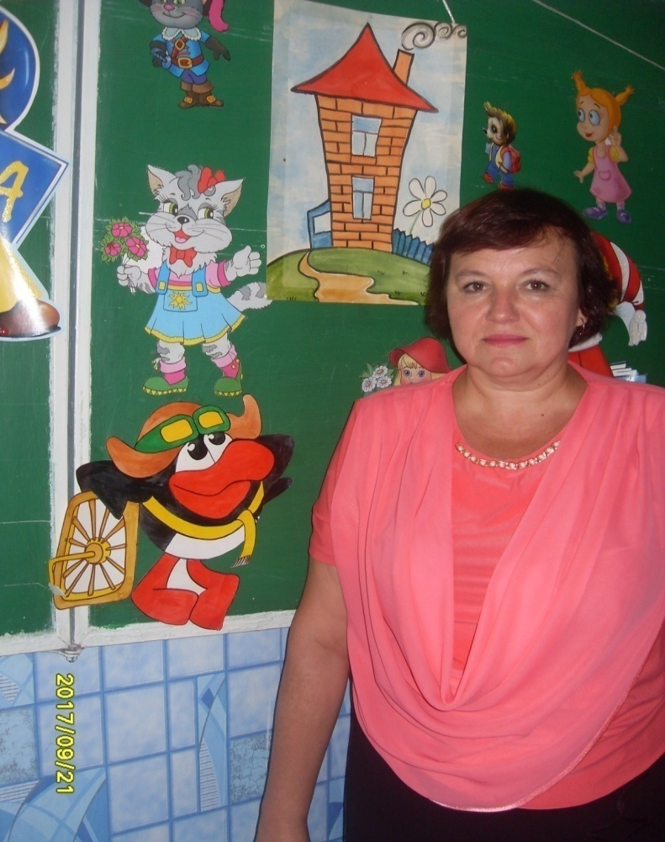

***Пулич Людмила Викторовна – педагог-организатор   
МОУ «Карпово-Надеждинская школа»,   
координатор школьного самоуправления  
«Радужная Республика»***

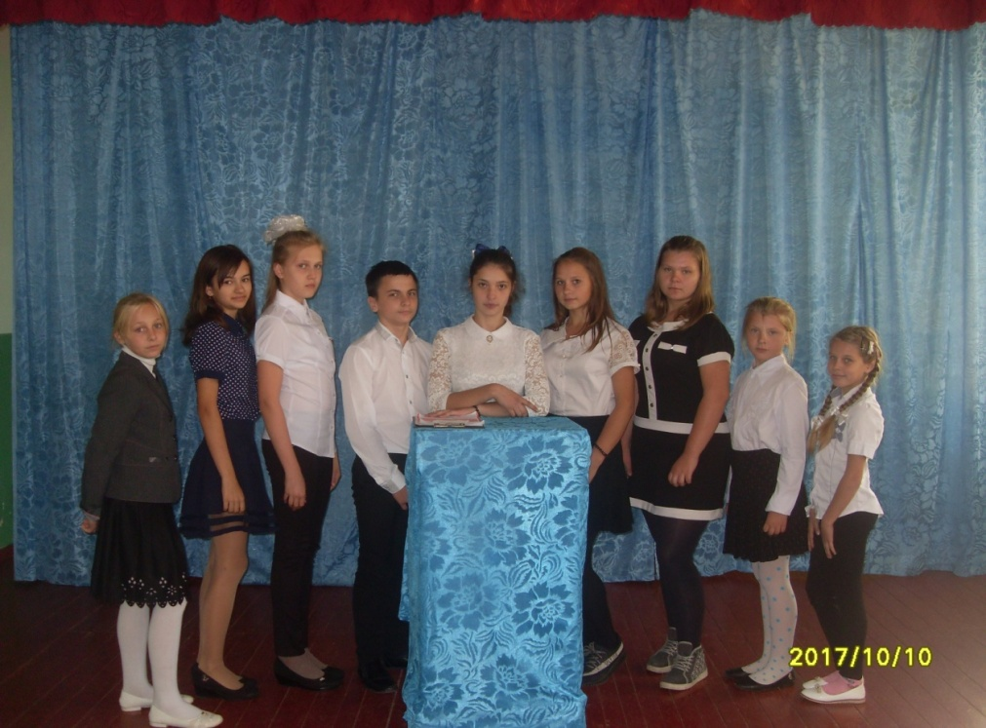

**2017 - 2018 УЧЕБНЫЙ ГОД**

**Состав органа ученического самоуправления**

**Президент школы – Губанова Татьяна**

**Премьер- министр – Балакирев Иван**

|  |  |  |  |
| --- | --- | --- | --- |
| **№** | **Министерство** | **Министр** | **Куратор** |
| 1. | Науки и образования | Омельченко Ксения | Прокопенко Л.В., классный руководитель 8 класса |
| 2. | Туризм и спорт | Белаш Виктория | Кравцова Т.И., учитель физической культуры |
| 3. | Милосердия | Омельченко Анна | Бардадым М.Т.,  классный руководитель 5 класса |
| 4. | Экология | Богданова Виктория | Балакирева Е.И.,классный руководитель 6 класса |
| 5. | Культура и отдых | Уворвихвост Дарья | Пулич Л.В., классный руководитель 9 класса |
| 6. | Информации | Севостьянова Юлия | Пулич Л.В., классный руководитель 9 класс |
| 7. | Правопорядка | Кравцова Виктория | Ткаченко Н.Н., классный руководитель 3 класса |

**План**

**деятельности министерства информации**

**2017–2018 учебный год**

|  |  |  |
| --- | --- | --- |
| **№ п/п** | **Содержание работы** | **Срок исполнения** |
| 1. | Утверждение плана деятельности министерства | сентябрь, январь |
| 2. | Организация и проведение выставок | постоянно |
| 3. | Организация и проведение конкурсов рисунков | в течение года |
| 4. | Оформление стендов | в течение года |
| 5. | Оформление папок | в течение года |
| 6. | Сотрудничество с администрацией школы | постоянно |
| 7. | Написание статей | постоянно |
| 8. | Участие в праздничных линейках | постоянно |
| 9. | Участие в школьных мероприятиях | постоянно |
| 10. | Участие в районных мероприятиях | постоянно |
| 11. | Помощь в составлении сценариев мероприятий | постоянно |

**Куратор министерства: Л.В. Пулич**

**План**

**деятельности министерства экологии**

**2017- 2018 учебный год**

|  |  |  |
| --- | --- | --- |
| **№ п/п** | **Содержание работы** | **Срок исполнения** |
| 1. | Утверждение плана деятельности министерства | сентябрь, январь |
| 2. | Работа по благоустройству пришкольной территории. Операция «Школьный двор» | сентябрь |
| 3. | Распределение и закрепление за классами школьной территории для уборки и благоустройства | в течение года |
| 4. | Проведение акции «Чистая школа-чистое село» | в течение года |
| 5. | Старт смотра - конкурса «Зеленый наряд школы» в рамках природоохранной акции | в первого семестра |
| 6. | Экологический десант «Чистый двор». | в течение года |
| 7. | Начало акции «Подари школе дерево» | постоянно |
| 8. | Акция «Береги свет, тепло и воду!» - Конкурс рисунков на тему энергосбережения и энергоэффективности «Дети за чистую энергию» | ноябрь |
| 9. | Акция «Ёлочка,живи!» | декабрь |
| 10. | Земля - наш общий дом. Проблемы охраны окружающей среды | ноябрь, декабрь, апрель |
| 11. | День Земли | апрель |
| 12. | II этап смотра-конкурса «Зеленый наряд школы» в рамках природоохранной акции | март-апрель |
| 13. | Трудовой десант по благоустройству территории школы | постоянно |
| 14. | Участие в конкурсе «Птичий домик» | март |
| 15. | Участие в конкурсе «Галерея комнатных растений» | в течение года |
| 16. | Выставки поделок из природных материалов | в течение года |

**Куратор министерства                                              Е.И.Балакирева**

**План**

**деятельности министерства правопорядка**

**2017 - 2018 учебный год**

|  |  |  |
| --- | --- | --- |
| **№ п/п** | **Содержание работы** | **Срок исполнения** |
| 1. | Утверждение плана деятельности министерства | сентябрь, январь |
| 2. | Составление и утверждение «Положения о дежурстве» | сентябрь |
| 3. | Организация генеральной уборки классов | в течение года |
| 4. | Проведение акции «Чистая школа–чистое село» | в течение года |
| 5. | Проведение рабочих, торжественных линеек | в течение года |
| 6. | Контроль опозданий, посещений учащихся | постоянно |
| 7. | Контроль осуществления дежурства по школе,по классам | постоянно |
| 8. | Подготовка к мероприятию «Зарница» | март- апрель |
| 9. | Проведение недель, месячников правового воспитания | ноябрь, декабрь, апрель |
| 10. | Проверка внешнего вида учащихся | 1 раз в месяц |
| 11. | Рейд «Курению-нет» | постоянно |
| 12. | Рейд «Кого нет на уроке» | постоянно |
| 13. | Проверка классных уголков | 1 раз в семестр |

**Куратор министерства                                  Н.Н.Ткаченко**

**План**

**деятельности министерства милосердия**

**2017 – 2018 учебный год**

|  |  |  |
| --- | --- | --- |
| **№ п/п** | **Содержание работы** | **Срок исполнения** |
| 1. | Утверждение плана деятельности министерства | сентябрь, январь |
| 2. | Акции милосердия «Помоги собрать ребёнка в школу», 1-9 классы | сентябрь |
| 3 | «Ветеран живет рядом» | в течение года |
| 4. | Проведение акции «Чистая школа–чистое село» | в течение года |
| 5. | Проведение рабочих, торжественных линеек | в течение года |
| 6. | «Передай добро по кругу» | постоянно |
| 7. | Формирование волонтерских отрядов для работы с ветеранами ВОВ | постоянно |
| 8. | Помощь в составлении социального паспорта класса, школы | сентябрь |
| 9. | Проведение недель, месячников правового воспитания | ноябрь, декабрь, апрель |
| 10. | Конференция «Профилактическая работа по предотвращению появления наркотиков в подростковой среде» | декабрь |
| 11. | Акция-поздравление, посвященная празднованию Дня пожилого человека, Дня учителя «С любовью к Вам,Учителя!», 9 мая | октябрь, май |
| 12. | Участие в Неделя защиты прав детства «Дорогою добра». Благотворительная акция «Передай добро по кругу». Круглый стол «Мир нашему дому».  Единый день профилактики «Что значит быть счастливым» | постоянно |

**Куратор министерства                                     М.Т.Бардадым**

**План**

**деятельности министерства культуры и отдыха**

**2017 - 2018 учебный год**

|  |  |  |
| --- | --- | --- |
| **№ п/п** | **Содержание работы** | **Срок исполнения** |
| 1. | Утверждение плана деятельности министерства | сентябрь, январь |
| 2. | Подготовка и проведение Праздничной линейки, посвященной 1 сентября | сентябрь |
| 3. | Организация и проведение конкурса рисунков о БДТП | сентябрь |
| 4. | Акция «Мы за мир!» | сентябрь |
| 5. | Акция «Делай добро!» | ежемесячно |
| 6. | Конкурс стихотворении на пожарную безопасность | сентябрь |
| 7. | Игра «Азбука безопасности» | сентябрь |
| 8. | Организация конкурса - выставки творческих работ по БДЦ « Новый дорожный знак» | сентябрь |
| 9. | Обновление уголка пожарной безопасности | сентябрь |
| 10. | Подготовка к проведению Дня учителя | сентябрь |
| 11. | Конкурс стенгазет и оформления классов, посвященный Дню учителя | сентябрь |
| 12. | Конференция лидеров ученического самоуправления | сентябрь |
| 13. | Проведение акции « Спешите творить добро» - поздравление ветеранов педтруда | октябрь |
| 14. | Конкурс - выставка « Чудеса осенней природы » - поделки из природного материала | октябрь |
| 15. | Проведение выставки школьных стенгазет, поздравительных открыток, посвященной Дню учителя | октябрь |
| 16. | Праздничный концерт «С любовью к Вам, учителя!» | октябрь |
| 17. | Организация и проведение вечера для старшеклассников « Осенний бал» | октябрь |
| 18. | Конкурс- выставка рисунков «Безопасное использование газа в быту» | октябрь |
| 19. | Неделя вежливости - неделя толерантности | ноябрь - декабрь |
| 20. | Участие в выставке «Новогодний сувенир» | ноябрь |
| 21. | Организационное совещание лидеров ученического самоуправления | ноябрь - декабрь |
| 22. | Неделя военно-патриотического воспитания | декабрь |
| 23. | Конкурс чтецов | декабрь |
| 24. | Подготовка к проведению новогодних праздников. Работа мастерской Деда Мороза | декабрь |
| 25. | Акция «Ёлочка,живи!» | декабрь |
| 26. | Подготовка и проведение мероприятия, посвященного дню Святого Валентина | февраль |
| 27. | Литературно-музыкальная композиция, посвященная Дню вывода войск из Афганистана | февраль |
| 28. | Конкурс стенгазет ко Дню защитника Отечества | февраль |
| 29. | Конкурс поздравительных газет, открыток к 8 Марта | март |
| 30. | Подготовка агитбригады «Мы за здоровый образ жизни» | март- апрель |
| 31. | Проведение мероприятия, посвященного Международному женскому дню. | март |
| 32. | Операция «Сюрприз» к 8 марта | март |
| 33. | Выставка композиций «Пасху встречаем!» | апрель |
| 34. | Организация мероприятия «Праздник Букваря» | май |
| 35. | Неделя семьи | апрель |
| 36. | Подготовка и проведение праздничного концерта «Этих дней не смолкнет | май |
| 37. | Акция «Ветеран живёт рядом». | май |
| 38. | Подготовка мероприятий ко Дню Победы | май |
| 39. | Подготовка праздника Последнего звонка | май |
| 40. | Выпускной вечер | июнь |

**Куратор министерства                                               Л.В.Пулич**

**План**

**деятельности министерства спорта и туризма**

**2017 - 2018 учебный год**

|  |  |  |
| --- | --- | --- |
| **№ п/п** | **Содержание работы** | **Срок исполнения** |
| 1. | Утверждение плана деятельности министерства | сентябрь, январь |
| 2. | Организация и проведение спортивных мероприятий | постоянно |
| 3. | Участие в школьных спортивных мероприятиях | в течение года |
| 4. | Оформление спортивного уголка | в течение года |
| 5. | Работа с младшими классами по привлечению в спортивные кружки | постоянно |
| 6. | Проведение турнира по футболу | сентябрь-октябрь |
| 7. | Проведение турнира по настольным играм | март |
| 8. | Участие в праздничных линейках | постоянно |
| 9. | Участие в районных спортивных мероприятиях | постоянно |
| 10. | Помощь в составлении сценариев спортивных мероприятий | постоянно |
| 11. | Акция «Береги здоровье смолоду» | Сентябрь |
| 12. | Подготовка агитбригады «Мы за здоровый образ жизни» | в течении года |
| 13. | Неделя внешнего вида, чистоты, порядка | в течение года |
| 14. | Классные часы «О вреде курения, употреблении алкогольных, слабоалкогольных напитков, токсичных и наркотических средств.» | в течение года |
| 15. | Проверка оформления уголков здоровья | в течение года |
| 16. | Работа по выполнению основных положений по профилактике детского травматизма и ДТП | постоянно |
| 17. | Работа видеолектория «Азбука здоровья» | постоянно |
| 18. | Проведение игры «Азбука безопасности» | сентябрь |
| 19. | Конференция «Профилактическая работа по предотвращению появления наркотиков в подростковой среде» | Ноябрь, декабрь, апрель |
| 20. | Тематическая дискотека «Мы – за здоровый образ жизни» | декабрь |
| 21. | Лекция «Профилактика респираторных заболеваний». Оформление стенда «ОРЗ, грипп. Меры предосторожности» | октябрь |
| 22. | Лекторий по проблеме туберкулеза и предотвращения употребления никотина в подростковой среде. | постоянно |
| 23. | Проведение дня отказа от курения. Встреча с мед. работниками | 3 раза в семестр |
| 24. | Проверка санитарного состояния классных комнат. | постоянно |
| 25. | Конференция «Мы против СПИДа - мы за жизнь!» | декабрь |
| 26. | Видеолекторий «Влияние алкоголя на организм подростка» | январь |
| 27. | Классный час «Мы здоровью не враги» | февраль |
| 28. | Кл.часы, посвященные Всемирному Дню здоровья. Викторина «Что ты знаешь о туберкулезе?» | март |
| 29. | Час общения. «Влияние энергетических напитков на здоровье подростков» | май |

**Куратор министерства                                              Т.И.Кравцова**

**План**

**деятельности министерства науки и образования**

**2017 - 2018 учебный год**

|  |  |  |
| --- | --- | --- |
| **№ п/п** | **Содержание работы** | **Срок исполнения** |
| 1. | Утверждение плана деятельности министерства | сентябрь, январь |
| 2. | Проводит совещания членов советов классов, ответственных за учебу | постоянно |
| 3. | Осуществляет планирование и координирует работу министерства по организационным делам | в течение года |
| 4. | Разрабатывает и предлагает на обсуждение в Парламент систему контроля по школе и классам | в течение года |
| 5. | Контролирует состояние дневников, учебников, тетрадей | постоянно |
| 6. | Контролирует успеваемость, создает комиссию по работе с неуспевающими | постоянно |

**Куратор министерства                                        Л.В.Прокопенко**